VII PREMI PER A JOVES PIANISTES
Homenatge a Sebastien Risler
1 i 2 de desembre de 2018
Espai Cultural Sala del Mar de Torredembarra

Categories:
Categoria A: fins als 9 anys
Categoria B: fins a 13 anys
Categoria C: fins als 17 anys
Categoria D: fins a 24 anys

1 de desembre Categories A, B i C a l'Espai Cultural Sala del Mar de Torredembarra a les 19.30h
2 de desembre Categoria D i Concert de guanyadors a l'Espai Cultural Sala del Mar de Torredembarra a les 19.30h

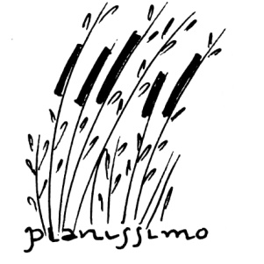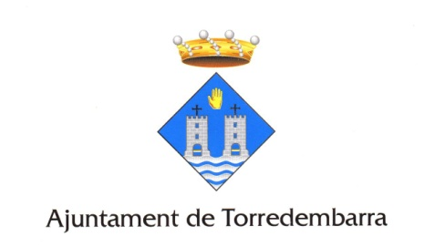
Més informació i inscripcions a: pianissimo.info@gmail.com

